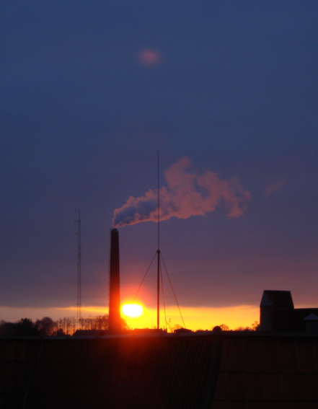

Miljøgodkendelse
JBI A/S
Glasmestervej 6
5772 Kværndrup
April 2014
Faaborg-Midtfyn Kommune meddeler miljøgodkendelse til JBI A/S, Glasmestervej 6, 5772 Kværndrup til forarbejdning af jern, stål eller andre metaller.

Godkendelsens vilkår ligger indenfor rammerne af bekendtgørelser, vejledninger og lignende udgivet af Miljøministeriet og indenfor rammerne af Faaborg-Midtfyn Kommunes praksis.

Annonceres den 16. april 2014
Klagefristen udløber den 14. maj 2014
Søgsmålsfristen udløber den 16. oktober 2014
Indholdsfortegnelse
Faaborg-Midtfyn Kommunes afgørelse 1
Generelt 1
Luftforurening 1
Støj 1
Affald 2
Beskyttelse af jord, grundvand og overfladevand 2
Egenkontrol 3
Driftsjournal 3
Generelle forhold 4
Miljøuheld / 112 4
Underretningspligt 4
Affald 4
Ændringer og udvidelser 4
3 års reglen 4
Ansvarlig for driften 4
Klagevejledning 4
Stamdata 6
Lovgrundlag 6
Miljøteknisk vurdering 6
Virksomhedens art 6
Virksomhedens placering og drifttid 6
Virksomhedens indretning 6
Virksomhedens produktion 7
Bedste tilgængelige teknik (BAT) og standardvilkår 7
Virksomhedens forurening og forureningsbegrænsende foranstaltninger 7
Virksomhedens forslag og kommentarer til standardvilkår 9
Krav ved ophør af drift 9
Høring 9
Bilag 11
Bilag 1 – Virksomhedens drifttid 11
Bilag 2 – Virksomhedens indretning 12
Bilag 3 – Virksomhedens afkastforhold 13

Faaborg-Midtfyn Kommunes afgørelse
Der meddeles hermed godkendelse til JBI A/S, beliggende Glasmestervej 6, 5772 Kværndrup i Faaborg-Midtfyn Kommune på matr. nr. 5ae i Kværndrup By, Kværndrup. Godkendelsen meddeles efter miljøbeskyttelseslovens § 33.

Godkendelsen gives på baggrund af de fremsendte oplysninger, som er omtalt og vurderet i afsnittet Miljøteknisk Vurdering. Godkendelsen sker på følgende vilkår:
Generelt
- Ved ophør af virksomhedens drift skal virksomheden træffe de nødvendige foranstaltninger for at undgå forureningsfare og for at bringe stedet tilbage i tilfredsstillende tilstand. En redegørelse for disse foranstaltninger skal fremsendes til tilsynsmyndigheden senest 3 måneder før driften ophører.
Luftforurening
- Før nye filtre på afkast fra svejse- og/eller skæreprocesser tages i brug, skal virksomheden fremskaffe nedenstående oplysninger fra leverandøren:
- Dokumentation fra producenten af filtermaterialet om at filtret er velegnet til den konkrete proces, samt at filtret kan tilbageholde mindst 99 % af svejse- og/eller skærerøgen.
- Leverandørens anvisninger om kontrol og vedligeholdelse af filtret.

- I ethvert afkast fra slibeprocesser skal emissionsgrænseværdien på 5 mg/N m³ for total støv overholdes.

- Krav til afkasthøjder.
- Slibekabine: 1 meter over tag
- Fladder: 1 meter over tag
- Svejseaktiviteter: 1 meter over tag
Ovenstående krav til afkasthøjder skal være overholdt senest 2 måneder efter meddelelsen af denne godkendelse.

- Afkast fra svejseaktiviteterne skal være opadrettet og ført til fri fortynding over det sted på tagfladen, hvor det er placeret. Der skal etableres filtre som tilbageholder 99 % af svejserøgen.

- Der skal etableres filter på Fladderanlægget. Filteret skal kunne tilbageholde slibestøv i en grad så emissionsgrænseværdien på 5 mg/Nm³ kan overholdes. Filteret skal være etableret senest 2 måneder efter meddelelsen af denne godkendelse.
Støj
- Virksomheden skal overholde Miljøstyrelsens vejledende støjgrænser.
Bidraget til det samlede ækvivalente korrigerede lydtryksniveau målt i dB(A) fra den normale driftstilstand, der medfører den største støjbelastning af omgivelserne, må ikke overstige følgende støjgrænser målt udendørs i skel:

 | Mandag - fredag kl. 07-18, lørdag kl. 07-14. | Mandag - fredag kl. 18-22, lørdag kl. 14-22, søn- og helligdage kl. 07-22. | Alle dage kl. 22-07.
Erhvervsområde | 60 dB (A) | 60 dB (A) | 60 dB (A)
Blandet bolig og erhverv | 55 dB (A) | 45 dB (A) | 40 dB (A)
Boligområde | 45 dB (A) | 40 dB (A) | 35 dB (A)
Grænseværdierne er angivet som det A-vægtede ækvivalente korrigerede støjniveau, støjbelastningen. Det ækvivalente støjniveau er støjens middelværdi over et længere tidsrum (om dagen 8 timer, om aftenen 1 time og om natten ½ time). Hvis støjen indeholder tydeligt hørbare toner eller impulser skal man lægge 5 dB til det ækvivalente støjniveau for at bestemme støjbelastningen.

Ovenstående vilkår for støj skal være overholdt senest 2 måneder efter meddelelsen af denne godkendelse.

- Såfremt Faaborg-Midtfyn Kommune finder det nødvendigt, vil virksomheden blive pålagt at udføre målinger/beregninger til eftervisning af, at vilkårene for støj er overholdt, dog max. en gang årligt. Målinger/beregninger skal udføres efter de til enhver tid gældende retningslinjer fra Miljøstyrelsen. Oplæg til måleprogram og tidsplan for gennemførelse skal godkendes af kommunen.

- I perioder med drift udenfor normal arbejdstid (mandag til fredag kl. 7-18, lørdag kl. 7-14) skal døre, vinduer og porte holdes lukket. Udenfor normal arbejdstid skal intern transport minimeres og ventilation fra Fladder og slibekabine må ikke køre på samme tid.
Affald
- Spildolie, forurenet absorptionsmateriale, brugte køle-smøremidler og andet farligt affald samt afpresset materiale fra tromling, skal opbevares i egnede lukkede beholdere, der er tætte og markeret, så det tydeligt fremgår, hvad de indeholder.

- Filterstøv skal opsamles og opbevares i egnede lukkede beholdere, containere, big-bags eller lignende, som er tætte.
Beskyttelse af jord, grundvand og overfladevand
- Produktion på maskiner, hvorfra der kan ske spild af køle-smøremiddel, skal foregå på en tæt belægning med mulighed for opsamling af spild.

- Ved udendørs opbevaring af metalaffald, der indeholder rustbeskyttende olie og/eller køle-smøremidler, skal affaldet opbevares i lukket, regntæt container eller på tilsvarende måde være beskyttet mod påvirkning af regn. Afdryppet olie eller køle-smøremiddel skal kunne opsamles i egnet spildbakke eller lignende.

- Køle-smøremiddel og olieprodukter, såvel nyt som brugt, skal opbevares i tætte, lukkede beholdere. Beholderne skal opbevares under tag og være beskyttet mod vejrlig. Oplagspladsen skal have en tæt belægning og være indrettet således, at spild kan holdes inden for et afgrænset område uden mulighed for afløb til jord, grundvand, overfladevand eller kloak. Området skal kunne rumme indholdet af den største beholder, der opbevares.
Egenkontrol
- Filtre skal drives, serviceres og vedligeholdes eller udskiftes efter filterleverandørens anvisninger, så normal renseeffektivitet er opretholdt løbende. Driftsinstruks for filtre skal være tilgængelig i umiddelbar nærhed af filtrene.

- Såfremt Faaborg-Midtfyn Kommune finder det nødvendigt, vil virksomheden blive pålagt at udføre præstationskontrol til bestemmelse af den maksimale timeemission med henblik på at dokumentere, at emissionen for den dimensionsgivende afkasthøjde er overholdt, jf. vilkår 3, dog højest 1 gang årligt.
Målingerne skal foretages under repræsentative driftsforhold (maksimal normaldrift) og skal udføres af et firma/laboratorium, der er akkrediteret hertil af Den Danske Akkrediterings- og Metrologifond eller af et tilsvarende akkrediteringsorgan, som er medunderskriver af EA´s multilaterale aftale om gensidig anerkendelse. Rapport over målingerne skal indsendes til tilsynsmyndigheden senest 2 måneder efter, at disse er foretaget.

- Prøvetagning og analyse skal ske efter de i nedenstående tabel nævnte metoder eller efter internationale standarder af mindst samme analysepræcision og usikkerhedsniveau.

Navn | Parameter | Metodeblad nr. a *
Bestemmelse af koncentrationen af totalt partikulært materiale i strømmende gas | Total støv, slibestøv-rustfrit stål og slibestøv i øvrigt | MEL-02
Bestemmelse af koncentrationer af metaller i strømmende gas (manuel opsamling på filter og vaskeflasker) | Nikkel og krom i slibestøv | MEL-08a
* www.ref-lab.dk
Driftsjournal
- Der skal føres en driftsjournal med angivelse af:
- tidspunkt for henholdsvis vedligeholdelse af filter, herunder udskiftning af filtermateriale, og for opdagelse af fejl i filtre med angivelse af korrigerende handling, jf. vilkår 15,
- årlig opgørelse af bortskaffede mængder af spildolie, forurenet absorptionsmateriale, brugte køle-smøremidler og andet farligt affald, f.eks. i form af filterstøv og brugt filtermateriale.

Driftsjournalen skal opbevares på virksomheden i mindst 5 år og skal være tilgængelig for tilsynsmyndigheden.

Generelle forhold
Miljøuheld / 112
Ved uheld, hvor der kan være risiko for forurening af miljøet, skal virksomheden straks kontakte alarmcentralen på tlf. 112.
Underretningspligt
Virksomheden har pligt til at underrette kommunen, hvis driftsforstyrrelser eller uheld medfører forurening eller fare for forurening.
Affald
Kommunen gør opmærksom på at den til enhver tid gældende affaldsbekendtgørelse og kommunens affaldsregulativer, skal overholdes. Regulativerne kan findes på www.fmk.dk.
Ændringer og udvidelser
Virksomhedens drift må som udgangspunkt ikke udvides eller ændres på en måde, der indebærer forøget eller anden forurening, før det er godkendt.
3 års reglen
Er godkendelsen ikke benyttet i 3 på hinanden følgende år, bortfalder den.
Ansvarlig for driften
Ejere, bestyrelse og den daglige ledelse er ansvarlig for, at driften sker i overensstemmelse med godkendelsen.
Klagevejledning
Vedrørende godkendelsen
Virksomheden har lov til at benytte godkendelsen nu, medmindre Natur- og Miljøklagenævnet bestemmer noget andet.

Godkendelsen kan påklages til Natur- og Miljøklagenævnet af:
- Den virksomhed, der er omfattet af godkendelsen.
- Enhver, der har en individuel, væsentlig interesse i sagens udfald.
- Andre myndigheder.
- Landsdækkende organisationer og foreninger.
- Lokale foreninger, der forinden har meddelt Faaborg-Midtfyn Kommune, at de ønsker klageret.

Klagen skal sendes til teknik@fmk.dk eller Faaborg-Midtfyn Kommune, Miljøafdelingen, Nørregade 4, 5600 Faaborg.

Kommunen skal have klagen senest i kommunens ekspeditionstid den dag, hvor klagefristen udløber. Kommunen sender klagen videre til Natur- og Miljøklagenævnet.

Klagefristens udløb fremgår af forsiden.

Klagenævnets behandling af en klage
Det er en betingelse for Natur- og Miljøklagenævnets behandling af en klage, at der betales et gebyr på 500 kr.

Klager modtager en opkrævning på gebyret fra nævnet, som skal benyttes. Betales gebyret ikke via opkrævningen og indenfor 14 dage, afvises klagen. I visse tilfælde betales gebyret tilbage.

Vejledning kan findes på www.nmkn.dk.

Søgsmål
Ønskes godkendelsen prøvet ved domstolene, skal sagen være anlagt senest 6 måneder efter, at miljøgodkendelsen er annonceret.

Fristen for at anlægge søgsmål fremgår af forsiden.

Kopi af godkendelsen er sendt til:
Embedslægeinstitutionen Syddanmark, syd@sst.dk
Friluftsrådet, sydfyn@friluftsraadet.dk
Danmarks Naturfredningsforening, dn@dn.dk
DN’s lokalforening, dnfaaborg-midtfyn-sager@dn.dk
Stamdata
Ansøger: JBI A/S
Glasmestervej 6
5772 Kværndrup
Cvr-nr.: 31783992

Beliggenhed: Matrikel 5ae, Kværndrup By, Kværndrup.
Glasmestervej 6, 5772 Kværndrup

Kontaktperson: Allan Jørgensen
Tlf.: 21838224
E-mail: allan@jbias.dk

Grundejer: JBI Ejendomme ApS

Godkendelsen:
Journalnummer: 09.02.01-P19-1-13

Sagsbehandler: Lars Henriksen
Biolog
Miljøafdelingen
Mellemgade 15
5600 Faaborg

Tlf.: 7253 2122 lhenr@fmk.dk
Lovgrundlag

Miljøbeskyttelseslovens § 40a
Hverken ansøger eller andre, der kan øve bestemmende indflydelse på virksomhedens drift er omfattet af § 40a. Der vil derfor ikke blive stillet krav om sikkerhedsstillelse.

Godkendelsesbekendtgørelsen
JBI A/S hører under punkt A 205 i godkendelsesbekendtgørelsens bilag 2.

A 205: ”Virksomheder i øvrigt, der foretager forarbejdning af jern, stål eller metaller med et hertil indrettet produktionsareal på 1.000 m² eller derover.”

Virksomheden skal derfor have en godkendelse efter Miljøbeskyttelseslovens kapitel 5.

Det er kommunen, der godkender og fører tilsyn med virksomhedens eksterne miljøforhold.

VVM-bekendtgørelsen
Det søgte projekt er ikke omfattet af VVM-bekendtgørelsen.
Miljøteknisk vurdering
Den miljøtekniske vurdering er lavet af Faaborg-Midtfyn Kommune.
Virksomhedens art
Virksomheden er underleverandør. Der fremstilles hovedsagelig dele og komponenter fabrikeret af aluminium og alm. stål.

Processerne består hovedsagelig af revolverstansning, bukning samt svejsning.
Der forekommer også forefaldende smede og konstruktions opgaver.

JBI A/S forhandler fødevaremaskiner til frugt og grønt.
Virksomhedens placering og drifttid
Virksomheden har etableret sig i et område som er udlagt til erhverv i kommuneplanen. Virksomheden er etableret i eksisterende bygninger.

Placeringen er i overensstemmelse med de planmæssige bestemmelser.

Mod øst grænser virksomheden op til beboelse i erhvervsområdet. Mod nord grænser virksomheden op til Glasmestervej med en bolig i erhvervsområdet på den anden side af vejen.

Mod syd og vest grænser virksomheden op til andre virksomheder i erhvervsområdet.

Ca. 200 meter øst for virksomheden ligger et område, som er udlagt til boligområde i kommuneplanen.

Drifttider ses i bilag 1.
Virksomhedens indretning
Tegninger over virksomhedens indretning fremgår af ansøgningsmaterialet, der er vedlagt som bilag 2 og bilag 3.

Råvarer opbevares indendørs. Metalaffald fra produktionen opbevares i egnede containere udendørs.

Færdigvarer opbevares udendørs på befæstede og ikke befæstede arealer.
Virksomhedens produktion

Procesbeskrivelse
Der laves en del svejsearbejde med processerne MIG/MAG og TIG svejs.

Desuden er der drejning, fræsning og boring i metal hvor der bruges køle-/smøreolie. Der bruges omkring 30 liter årligt.

Der er også slibeaktiviteter. Dels i en indrettet slibekabine hvor grater fra stansede plader slibes ned, og dels på Fladderanlægget. Der er udsug fra begge aktiviteter.

Der foretages også save- og stansearbejde.

Energiforhold
Virksomheden opvarmes med naturgas fra 6 gasfyr hver med en effekt på 21 kW.

Miljøafdelingen vurderer ikke, at der er behov for at stille vilkår til anlæggene.

Mulige driftsforstyrrelser
Der vurderes ikke at være driftsforstyrrelser, som kan give anledning til væsentlig forøget forurening i forhold til den normale driftssituation.
Bedste tilgængelige teknik (BAT) og standardvilkår

Bedste tilgængelige teknik
Listepunktet A 205 er omfattet af Miljøstyrelsens standardvilkår.

Hvis en virksomhed lever op til standardvil-kårene for det listepunkt, den er omfattet af, vurderes den at leve op til kravene om at anvende den bedst tilgængelige teknik.

Standardvilkår
I det omfang et standardvilkår sikrer at virksomheden lever op til de miljømæssige krav, har kommunen ikke kommenteret eller vurderet forholdet i denne beskrivelse.

Irrelevante standardvilkår er slettet uden yderligere bemærkninger.

Standardvilkår 11 er tilrettet så det passer til den aktuelle virksomhed.

Standardvilkår 20 er ændret således at der ikke længere stilles krav om præstationskontrol, med mindre kommunen vurderer at det er nødvendigt.

Anlægget som ville være omfattet af standardvilkår 20 er overdimensioneret i forhold til den aktuelle proces. For at leve op til BAT er det vores vurdering, at anlægget skal dimensioneres til den relevante proces. Virksomheden har etableret frekvensstyring af anlægget.
Med denne ændring vurderes det, at virksomheden lever op til BAT for så vidt angår blæseren.
Virksomhedens forurening og forureningsbegrænsende foranstaltninger

Luftforurening
Svejs
Der er 8 svejsepladser. 3 pladser til MIG og TIG i aluminium. 5 pladser til MAG. Derudover er der en robotsvejser. Samlet svejses der i over 2000 timer årligt.

Svejs i aluminium er ikke reguleret af Svejserøgsvejledningen eller standardvilkårene.

Da emissionsgrænsen og B-værdien for aluminiumsstøv og slibestøv i øvrigt er de samme, er det vurderingen, at kravene til svejs i aluminium kan sammenlignes med svejs i stål.

Dermed skal der etableres filter og afkastet skal føres 1 meter over tag. Filtret skal kunne tilbageholde 99 % af svejserøgen. Virksomheden har etableret filteranlæg som overholder kravene.

Slibeaktiviteter
Fladder
Der slibes grater af aluminiumsplader, efter der er blevet udstanset huller i pladerne.

I det følgende beregnes emissionen ved en proces, som svarer til maksimal drift.

Fladderen er indstillet til en slibedybde på 0,000025 cm og en hastighed på 330 cm/min.

Pladens bredde er 81 cm heraf er 37 cm huller fra stansemaskinen. Det resulterer i en faktisk materialebredde på 44 cm.

Samlet kan der afslibes 0,363 cm³/min. Aluminium har en massefylde på 2,7 g/cm³. Det bliver 0,98 g/min (58,8 g Alu/time).

Dertil kommer at slibebørsterne nedslides med ca. 36 g/time.

Massestrømsgrænsen på 25 g/time er dermed overskredet.

Derfor skal det sikres at emissionsgrænsen på 5 mg/Nm³ overholdes.

Der udsuges 2200 m³/time. Den maksimale emission på en time bliver 43 mg/m³.

Der er ingen dokumentation for tilbageholdelsesgraden af den installerede cyklon. Virksomheden har lavet et forsøg hvor slibestøvet i cyklonens beholder blev vejet.

Der blev opsamlet 360 g støv på 5 timer svarende til 72 g/time. Sammenholdt med det teoretiske aluminiumsspild på 58,8 g/time og nedslidning af slibebørster på 36 g/time bliver tilbageholdelsesgraden ca. 75 %.

Dermed bliver den faktiske emission ca. 10,4 mg/m³.

Der skal etableres filter på anlægget så det sikres, at emissionsgrænsen på 5 mg/Nm³ overholdes.

Virksomheden arbejder sammen med et ventilationsfirma om at etablere et passende kassettefilter. Filtret forventes at være etableret i løbet af april eller maj 2014.

Afkastet er ført 1 meter over tag til fri fortynding.
Det er kommunens vurdering, at B-værdien på 0,01 mg/m³ kan overholdes, når det omtalte filter etableres.

Der er stillet vilkår om etablering af filter senest 2 måneder efter at godkendelsen er meddelt.
Slibekabine
Der slibes grater og andre ujævnheder af aluminiumspladerne med en vinkelsliber.

Virksomheden har ikke kunnet skaffe dokumentation for at massestrømsgrænsen på 25 g/time kan overholdes.

Dog er der lavet en overslagsvurdering. Sammenholdes processen med Fladderen er der væsentlig mindre støv pr. time. Dels slibes der med et mindre værktøj, dels er processen mindre effektiv og dels er det tydeligt at en stor del af støvet opsamles på gulvet.

Samlet vurderes det, at massestrømsgrænsen kan overholdes med en god margin. Desuden er der etableret et støvfilter med en tilbageholdelsesgrad på 80-90 % (leverandørens oplysninger).

Samlet er det kommunens vurdering, at B-værdien fra slibeaktiviteterne overholdes.

Ventilationsanlægget har en effekt på mellem 6000 og 10.000 m³/time (leverandørens oplysninger). Anlægget er indkøbt til en anden og væsentlig mere krævende proces og er derfor overdimensioneret.

I standardvilkår 20 foreslås det, at der stilles krav om præstationskontrol i afkast fra slibeprocesser når den samlede udsugede luftmængde overstiger 2500 m³/time.

På baggrund af ovenstående redegørelse for støvmængden mener kommunen ikke, at der skal stilles vilkår om præstationskontrol trods den høje samlede udsugede luftmængde.

CNC
Der er ikke etableret udsugning fra dreje-, fræse- og boreaktiviteterne.

Spildevand
Der er kun afledning af sanitært spildevand fra virksomheden. Dette afledes til spildevandsledning (renseanlæg).

De udendørs befæstede arealer afleder overfladevand til regnvandsledning.

De befæstede arealer skal renholdes på en sådan måde, at der ikke kan ske afstrømning af forurenet overfladevand til kloak.

Støj fra produktionen
Virksomhedens har støjisoleret produktionshallerne med Troltek. Desuden er produktionen indrettet, så de mest støjende aktiviteter er forsøgt flyttet væk fra porte og vinduer.

Det er kommunens vurdering, at Miljøstyrelsens vejledende støjgrænser kan overholdes på hverdage i dagtimerne, såfremt porte og vinduer i hallerne holdes lukkede, når der foregår støjende aktiviteter. Dog er der behov for at dæmpe støjen fra 2 ventilationsanlæg (se næste afsnit).

Støj fra ventilation
Kommunen vurderer, at 2 af virksomhedens ventilationsanlæg giver anledning til for meget støj.

Det er vores vurdering, at ventilationsanlægget fra Fladderen og fra slibekabinen skal støjdæmpes.

Virksomheden har indsendt forslag til dæmpning af begge ventilationsafkast. Med de foreslåede ændringer vurderes det, at støjvilkårene kan overholdes i dagtimerne.

Der vil blive stillet vilkår om at Miljøstyrelsens vejledende støjgrænser skal være overholdt senest 2 måneder efter at godkendelsen er meddelt.

Støj udenfor normal arbejdstid
Virksomheden ønsker at arbejde udenfor normal arbejdstid. Det er kommunens vurdering, at støjvilkårene kan overholdes når virksomheden er i almindelig drift. Dog forudsættes det, at vinduer, døre og porte altid er lukkede samt at der ikke sker intern transport. Samtidig er det en forudsætning at ventilationsanlægget til Fladder og slibekabine ikke er i drift samtidig.
Der vil blive stillet vilkår om dette.

Vibrationer fra produktionen
Virksomheden har stanseaktiviteter, som erfaringsmæssigt kan give vibrationsgener for omboende. Ud fra Virksomhedens historik har vi dog vurderet, at Miljøstyrelsens vejledende grænser for vibrationsstøj kan overholdes i det konkrete tilfælde. Derfor stilles der ikke vilkår om vibrationsstøj.

Støj fra til- og frakørsel
Der er udendørs kørsel med truck i forbindelse med af- og pålæsning af varer på lastbiler.

Der læsses og aflæsses ca. 11 lastbiler om ugen.

Af- og pålæsning sker typisk i tidsrummet kl. 7 – kl. 15, sommetider til kl. 16.

Miljøafdelingen vurderer ikke, at dette vil give anledning til gener for de omboende.

Affald
Virksomheden har fået udarbejdet en rapport over affaldsforholdene. Rapporten er sendt med ansøgningsmaterialet som et bilag.

Af rapporten fremgår det, at virksomheden sorterer og bortskaffer sit affald på en tilfredsstillende måde.

Håndteringen skal ske i overensstemmelse med den til enhver tid gældende affaldslovgivning samt kommunens affaldsregulativer.

Jord og grundvand
Virksomheden er indrettet i overensstemmelse med standardvilkårene, og det vurderes derfor, at aktiviteterne kan foregå uden risiko for forurening af jord og grundvand. Hvor der i vilkårene anvendes betegnelsen "tæt belægning" menes en fast belægning, der i løbet af påvirkningstiden er uigennemtrængelig for de forurenende stoffer, der håndteres på arealet.
Virksomhedens forslag og kommentarer til standardvilkår
Virksomheden har ikke kommenteret på dette forhold.
Krav ved ophør af drift
Der vil blive stillet vilkår om, at der ved driftsophør, skal træffes de nødvendige foranstaltninger, for at undgå forureningsfare og for at bringe stedet i tilfredsstillende tilstand.
Høring
Før kommunen træffer afgørelse efter lovens kapitel 5, skal afgørelsen sendes i udkast til virksomheden og de skal orienteres om deres ret til aktindsigt og til at komme med bemærkninger i henhold til forvaltningsloven.

Kommunen har den 10. januar 2014 sendt udkast til afgørelse i høring hos virksomheden.

Vi har ikke modtaget bemærkninger.
Bilag

Bilag 1 – Virksomhedens drifttid
Daglig arbejdstid er:
Mandag til torsdag: fra kl. 0600 til kl. 0100
Fredag: fra kl. 0600 til kl. 1900
Lørdag og søndag: fra kl. 0700 til kl. 1800

Drifttid på støjkilder:
Stansemaskine:
Mandag til torsdag: kl. 0600 til kl. 1500
Fredag: kl. 0600 til kl. 1145

Svejseudsugning:
Mandag til torsdag: Kl.0600 til 0100
Fredag kl. 0600 til kl. 1800
Lørdag og søndag: kl. 0700 til kl. 1800

Bilag 2 – Virksomhedens indretning

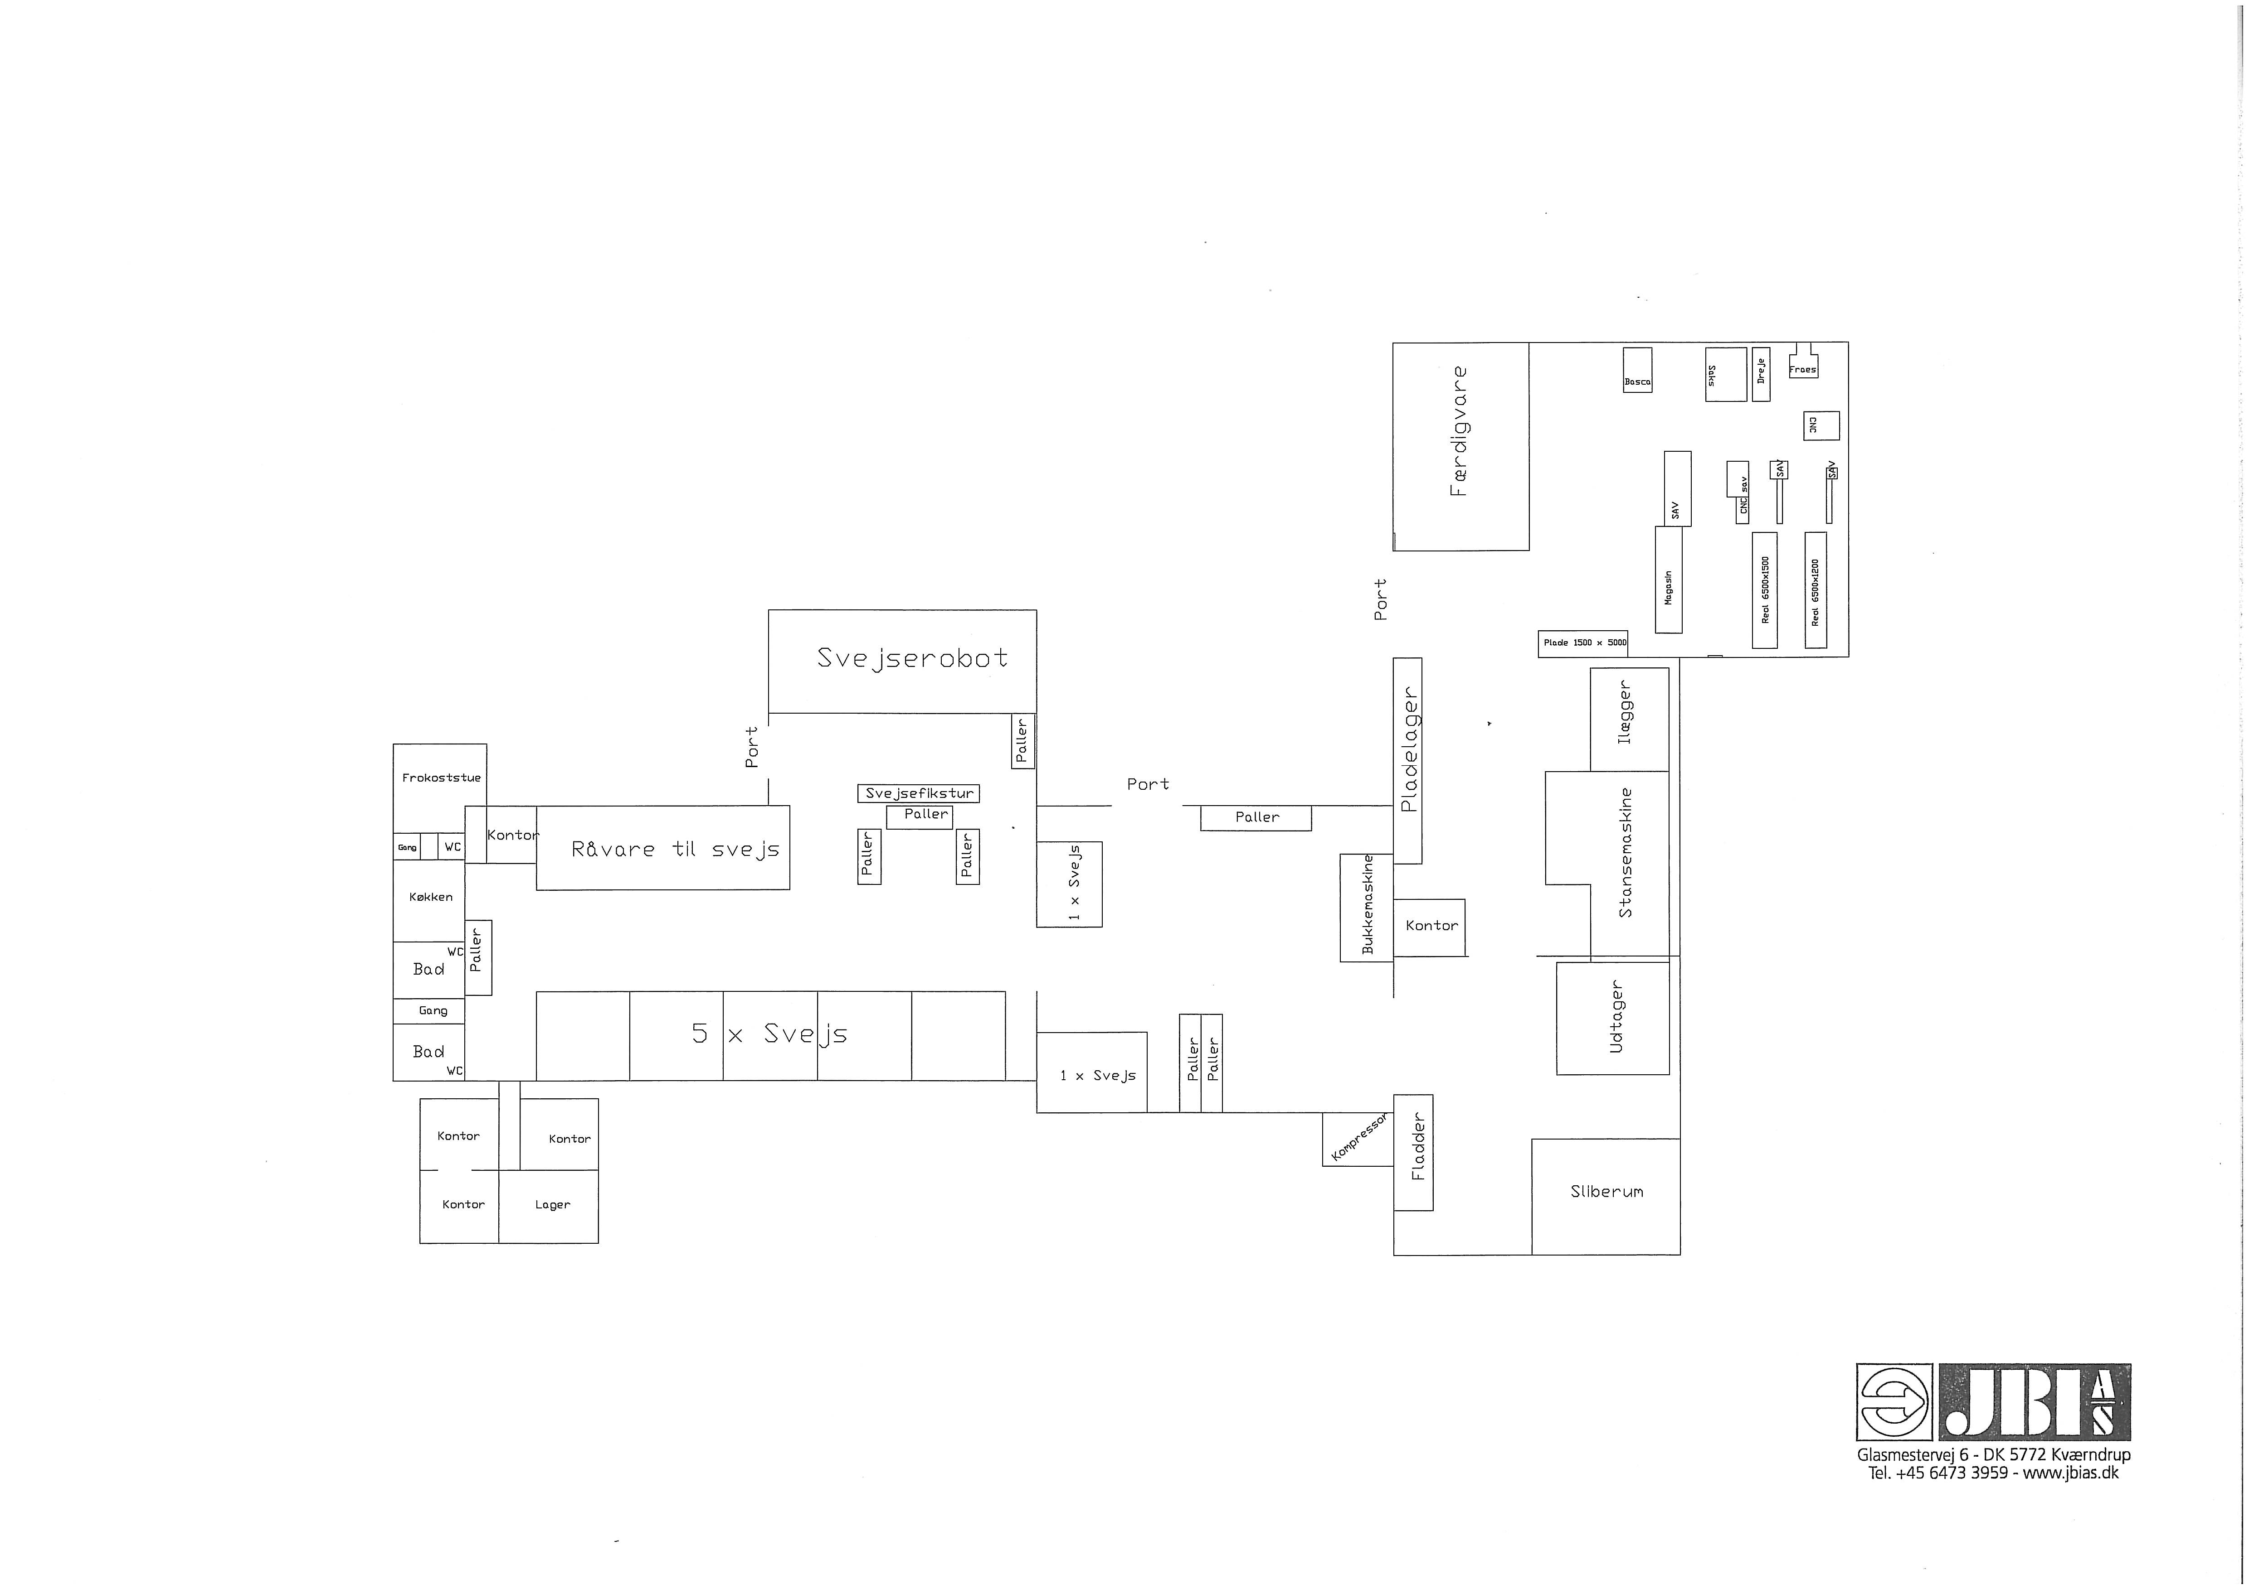

Bilag 3 – Virksomhedens afkastforhold

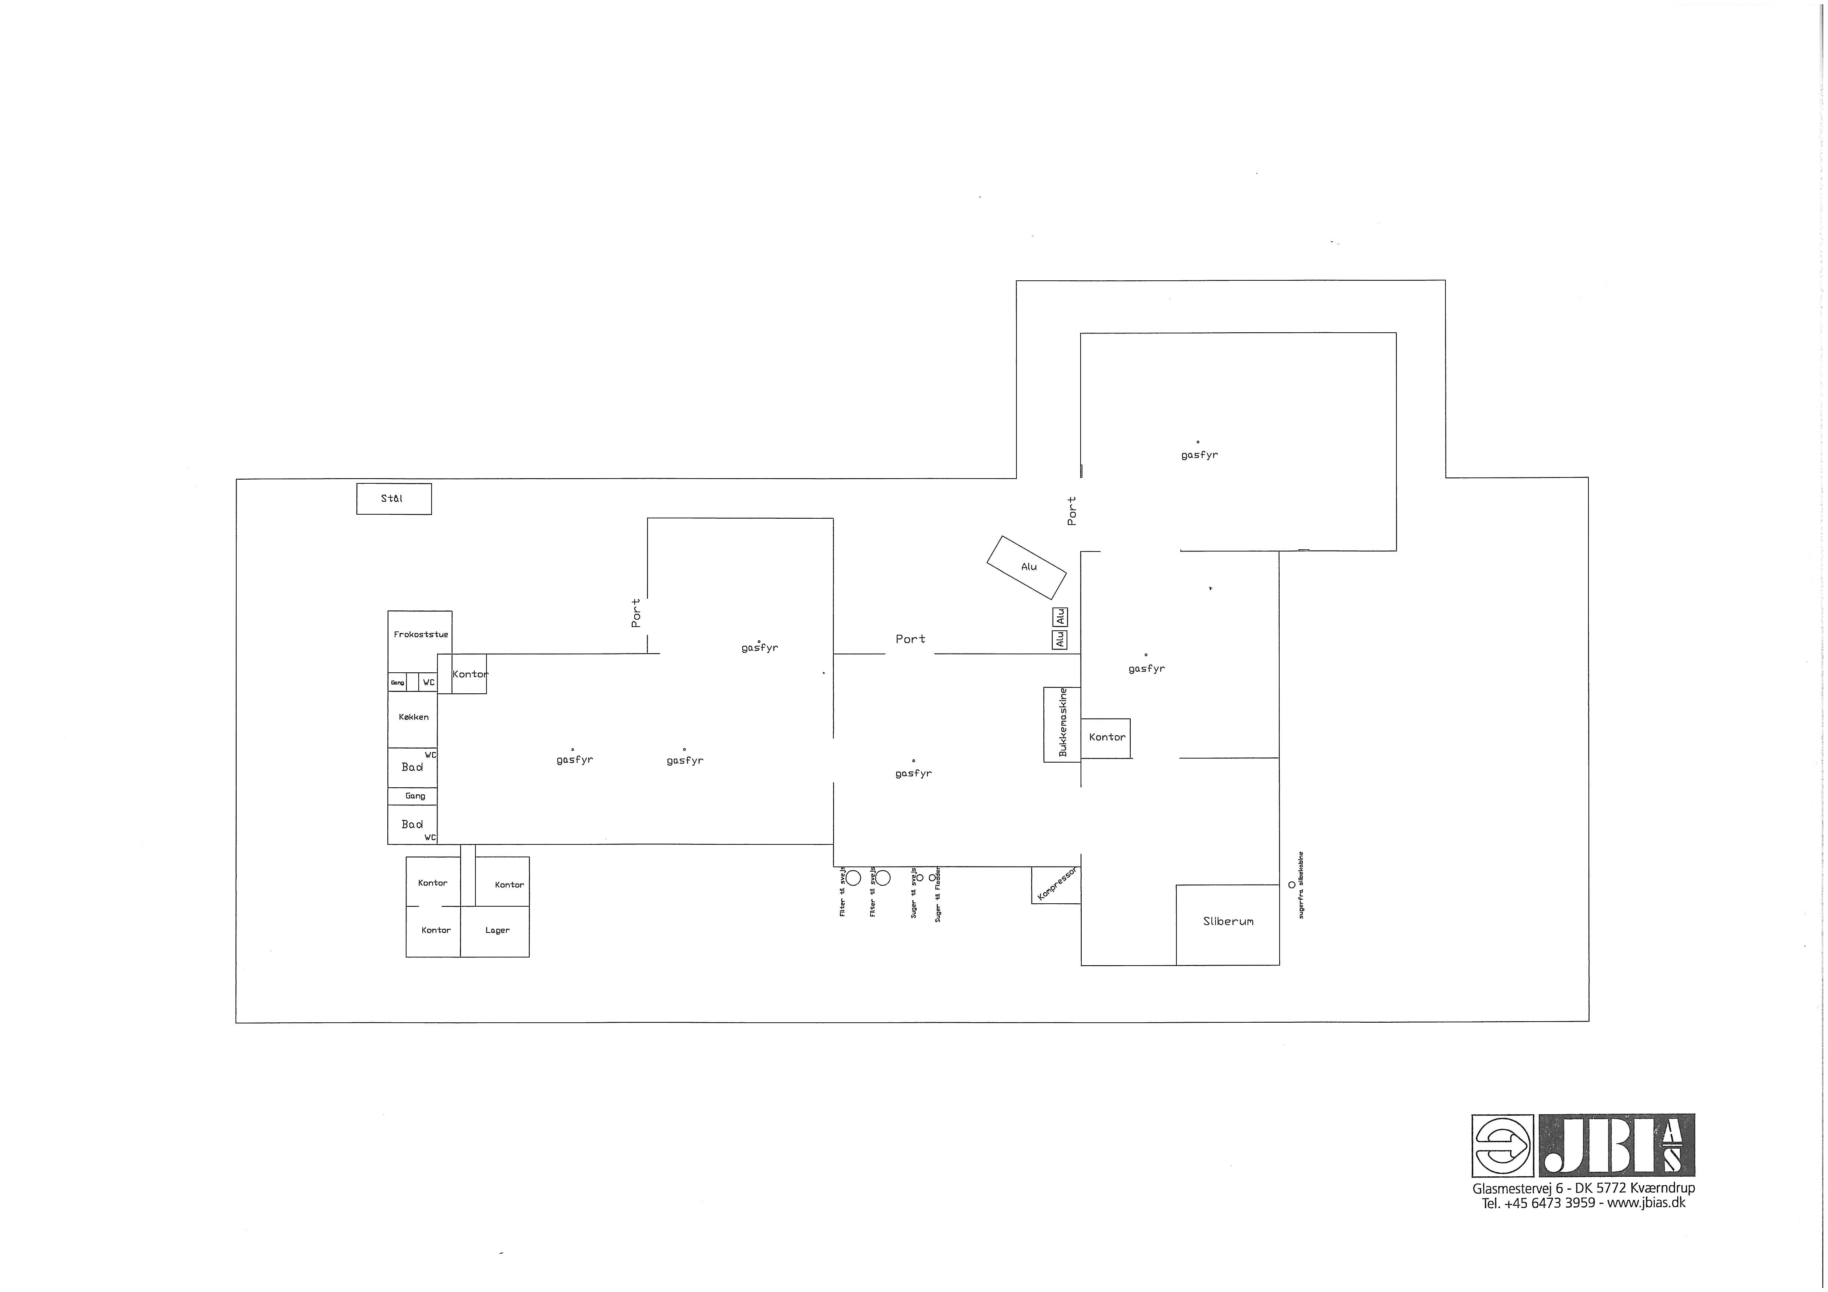

Miljøministeriets lovbekendtgørelse nr. 879 af 26. juni 2010 om miljøbeskyttelse, med senere ændringer.
Miljøstyrelsens vejledning nr. 5/1984 om ekstern støj fra virksomheder.
Miljøministeriet bekendtgørelse nr. 1309 af 18. december 2012 om affald, med senere ændringer.
Bek. nr. 1510 af 15. december 2010 om vurdering af visse offentlige og private anlægs virkning på miljøet (VVM) i medfør af lov om planlægning.

